管理体系审核记录表
过程与活动、  抽样计划 | 涉及  条款 | 受审核部门：管理层 总经理：刘卫 管理者代表：于强强 陪同人员：慕昇男 | 判定
过程与活动、  抽样计划 | 涉及  条款 | 审核员：姜海军 审核时间：2022年8月17日 | 判定
过程与活动、  抽样计划 | 涉及  条款 | 审核条款：  QMS:4.1理解组织及其环境、4.2理解相关方的需求和期望、4.3 确定管理体系的范围、4.4质量管理体系及其过程、5.1领导作用和承诺、5.2质量方针、5.3组织的岗位、职责和权限、6.1应对风险和机遇的措施、6.2质量目标及其实现的策划、Q6.3变更的策划、7.1.1资源总则、7.4沟通、9.1.1监视、测量、分析和评价总则、9.1.3分析与评价、9.3管理评审、10.1改进、10.3持续改进，  国家/地方监督抽查情况；顾客满意、相关方投诉及处理情况；一阶段问题验证，验证企业相关资质证明的有效性； | 判定
企业基本信息 |  | 最高管理者：刘卫、管代于强强，  提供了营业执照，编号：913706006134183978；有效期：1994年3月8日至长期，  公司成立于1994年3月8日，法人代表：鲍薇，总经理：刘卫。  注册地址：烟台芝罘区幸福中路211号；  经营地址：烟台芝罘区幸福中路211号。  体系内有效人数：23人，与实际相符。  总经理刘卫介绍，企业原来从事化工产品的生产，近年来由于当地政府的环保要求，2017年开始当地的化工企业已全部关停，目前企业只从事压敏型无碳复写染料溶剂油、电力电容器浸渍剂、导热油的销售。  经营范围：一般项目:电容器及其配套设备销售;生物基材料销售;工程塑料及合成树脂销售，专用化学产品销售(不含危险化学品）;润滑油销售，资源再生利用技术研发;技术服务、技术开发、技术咨询技术交流、技术转让、技术推广;化工产品销售（不含许可类化工产品):生物化工产品技术研发。除依法须经批准的项目外,凭营业执照依法自主开展经营活动)。  查看认证范围在营业执照的经营范围内。  组织从2022年1月1日开始运行质量管理体系，识别了销售服务的过程及其相互关系，企业提供编号：JZJXHG-QES-A/0-2022的《管理手册》，依据GB/T19001-2016/IS09001:2015标准。2022年1月1日发布，2022年1月1日实施；总经理：刘卫批准。任命管代：于强强。 | Y
领导作用和承诺、组织的岗位职责和权限 | Q：5.1，5.3 | 据负责人刘卫介绍，公司管理体系运行半年多。对部门及其职责进行了规定，设有综合部、营销部、质检部，编制了岗位职责汇编，以文件下发的形式沟通各部门的职责及各部门之间工作的联系。  总经理刘卫，主要负责公司全面工作，日常主要侧重于公司财务和市场工作，根据体系的要求，负责组织制定方针、目标，管理评审等工作；  管代于强强，主要负责公司行政及体系工作。  1、确保本公司质量管理体系所需的过程得到建立、实施和保持；  2、向总经理报告体系运行的业绩，包括改进的需求；  3、在全公司范围内促进满足质量意识的形成和提高；就体系有关事宜对外联系。  总经理主持建立了质量管理体系，对管理体系的运行和保持进行了适当的授权，提供了必需的资源，能履行其管理承诺。  经交流总经理和管代熟悉管理体系的基本运行情况，比较重视体系建设。 | Y
理解组织及其环境 | Q：4.1 | 提供《组织环境与相关方要求控制程序 JZJXHG-QEOP-01》，对公司地理位置、国内市场地位、法律法规要求、公司内部文化观价值观、内外部环境变化等作出描述。  提供了“组织的内外重要环境因素分析表”，企业的内部环境因素主要是人力因素、财务因素等，企业的外部环境因素主要是政治环境、社会环境、经济环境等。内部、外部问题或因素的分析结果，作为保持和持续改进管理体系考虑的因素。  组织能充分理解组织所处的内外部环境，基本满足要求。  公司策划的管理体系基本满足标准4.1和质量目标以及规范的要求，同时对可能影响体系的变更进行了策划。 | Y
理解相关方的需求和期望 | Q：4.2 | 编制了《组织环境与相关方要求控制程序 JZJXHG-QEOP-01》，  相关方对公司持续提供符合顾客要求和适用法律法规要求的产品和服务的能力产生影响或潜在影响，综合部确定了：  a)与质量管理体系有关的相关方；  b)这些相关方的要求。  c）识别这些需求和期望中属于其合规义务范围的要求，强制执行，满足要求。  查到：“组织的相关方需求和期望调查表”，对“顾客、供方、员工、政府机构”等相关方的需求和期望等项目进行了影响程度分析，并制定了检测指标。  相关方需求与期望的确认、监视、评审基本符合要求。 | Y
质量管理体系的范围 | Q：4.3 | 经确认企业的质量管理体系范围：  压敏型无碳复写染料溶剂油、电力电容器浸渍剂、导热油的销售。  公司运输过程外包，按照《外部提供产品、服务和过程控制程序 JZJXHG-QEOP-14》进行管理控制。  按照常规销售模式销售，无需再进行设计开发，所以8.3条款不适用。 | Y
质量管理体系及其过程 | Q：4.4 | 公司按照 GB/T19001-2016idtISO9001:2015 标准的要求识别了质量管理体系所需的过程及相互作用，识别了质量管理体系涉及的各个过程：  a) 确定这些过程所需的输入和期望的输出；  b) 确定这些过程的顺序和相互作用；  c) 建立了程序文件、管理制度、检验规范等明确了各个过程所需的准则和方法，并明确了目标。  d) 规定了每个过程所需的资源；  e) 规定与这些过程相关的责任和权限；  f) 针对这些过程识别和确定了质量管理活动的风险、机会以及所需的措施；  g) 对这些过程进行了评价，暂无所需的变更；  h) 公司通过绩效评价、内部审核、管理评审等以期对质量管理体系得到改进。  公司按照标准建立了文件化的质量管理体系，编制了质量手册，流程性文件、管理制度等；并对各个过程的监控进行了记录，形成了相关文件化信息，为过程运行提供了支持，以证实过程按照策划执行。 | Y
方针 | Q：5.2 | 企业已经制定质量方针，具体包含在《管理手册》，  公司的质量方针：  质量第一、顾客至上、持续改进、造福社会；遵纪守法、预防污染、保障健康安全、减少风险。  查领导层参与制定管理体系方针的情况，是否熟悉组织的管理体系方针内容、含义：  总经理: 刘卫；管代：于强强，按照标准要求制订的方针，对体系知识的学习还需加强。  管理评审对质量方针的适宜性作了评审，判定适宜，适合公司的发展需求。  质量方针符合标准要求。 | Y
组织的角色、职责和权限 | Q：5.3 | 最高管理者明确了各部门和各岗位的职责和权限，以确保管理体系符合各项标准的要求，并确保各个过程获得其预期输出，向最高管理者报告质量管理体系的绩效及改进机会，确保整个组织推动以顾客为关注焦点，确保在策划和实施管理体系变更时保持其完整性。经查每个部门均有部门职责和权限，各岗位的职责和权限、任职要求在《公司人员任职条件》中得到规定。经查问组织内的职责和权限基本得到沟通，通过文件发布、传达、会议、培训等了解有关职责和权限。  现场询问管代、陪同人员，基本了解其职责。 | Y
应对风险和机会的措施 | Q：6.1 | 编制有《风险和机遇应对控制程序 JZJXHG-QEOP-02》，对组织内外的风险和机遇进行了策划。从“与内外部环境有关的风险和机遇、与管理体系运行有关的风险和机遇、与经营过程有关的风险和机遇、与财务资本有关的风险”等方面进行风险源的识别和评价，确定公司的主要风险和机遇，形成“风险和机遇评估分析表”，为控制措施的制定提供依据。  综合部协助管理者代表组织各部门，通过公司所处环境、相关方的需求及期望、面临的风险和机遇的分析结果，确定应对的风险和机遇。在策划管理体系时，对上述要求进行考虑，确保管理体系能够实现预期的结果。 | Y
目标和措施计划 | Q：6.2 | 查《管理手册》，制定了公司目标，并在管理体系所需的相关职能、层次和过程上建立目标考虑了适用的要求，并与产品和服务的符合性以及增强顾客满意有关，均可测量，并与方针基本一致。目标以公告、会议形式传达、培训和内部沟通等形式进行了沟通。  2022年质量目标：  1、合同评审率100％。  2、产品批次销售合格率≥95%。  3、顾客满意率≥95％；  组织对公司质量目标予以分解，并在相关职能层次部门建立分目标，查见“质量管理体系目标和管理方案  考核一栏表”。  查目标考核情况：  1、合同评审率100％。  2、产品批次销售合格率≥100%。  3、顾客满意率≥97.5％。  2022年6月30日经考核目标已达成。 | Y
变更的策划 | Q：6.3 | 现场交流，为了保持和改进公司管理体系的绩效，公司识别和确定变更的需求和机会。有计划、系统地进行变更，识别风险和机遇，并评价变更的潜在后果。经交流，未发生体系的变更，亦未发生变更的策划。 | Y
资源 | Q：7.1.1 | 公司为确保管理体系的有效运行和持续改进，确保满足顾客要求，增强顾客满意，为管理体系的有效运行和持续改进提供充分的资源，包括人力资源、基础设施和工作环境；还包括为增强顾客满意所必需的资源。现有员工、办公场所、仓库、办公设备等基础设施以及必要的工作环境，配备较为充分。  总经理刘卫主持了管理评审，对方针、目标的适宜性进行了评审，协助管代进行了内审，确保所需资源得到满足。  通过现场观察及与领导沟通了解到，公司为确保管理体系的有效运行和持续改进，确保满足顾客要求，增强顾客满意，确定并提供了必要的资源，目前资源配备基本能满足要求，机构设置合理。经过管理体系运行证明，现有资源可满足体系和产品的要求。  公司将依据经营发展的需要，会不断补充与增加。 | Y
信息交流、沟通、 | Q：7.4 | 编制有《信息交流控制程序 JZJXHG-QEOP-11》。  组织在各部门之间建立了与体系有关的信息通渠沟道，借助于会议、电话、口头交流等方式使全体员工达到沟通和理解。目前各部门协调一致，工作上的接口基本理顺。  总经理刘卫定期主持经营办公例会，分析公司的发展、市场情况和体系运行是否有效，管理目标完成情况，满足顾客要求和法规程度，改进建议等内部管理存在问题等。  现场查见会议记录、通知通报、培训记录、文件签收等组织内部培训方式相关记录。  综合部是内外部信息交流的中心，通过会议、邮件、培训等形式进行内部交流，向外部接收各种文件传递各种报表，外部沟通联络的部门有环保部门、劳动部门、消防安全部门、质监部门、安监部门及合同方等。  经交流：目前与环保、劳动、消防、安监部门的信息交流主要是参加会议、接收来文、电话、邮件等，均按要求予以传达和落实，沟通情况较好。  现有的沟通渠道和方法能满足要求。审核中未发现因沟通不利不及时而造成（影响）某项工作不能正常运行的情况。 | Y
监视、测量、分析和评价 | Q9.1.1、Q9.1.3 | 公司管理手册内规定了管理体系相关信息的收集、汇总、分析、处理、传递的要求。  公司组织各部门策划和实施必要的监视和测量活动，确保产品、体系和过程的符合性，以持续改进质量管理体系的有效性。  提供“质量管理体系目标和管理方案考核一栏表”，2022.6.30日，对质量目标进行了考核，能完成。  公司的过程和体系的监视和测量主要是通过内审、管理评审、目标考核以及日常工作监督、产品检验、顾客满意度测量等的方式完成。  公司日常对市场信息、目标完成情况、营销人员过程工作监督、采购产品质量检验、顾客满意对测量及反馈等进行简单分析评价，公司已建立了信息收集的渠道，并实施，但利用深度须加强。 | Y
管理评审 | Q：9.3 | 查看《管理评审控制程序》，基本符合要求。2022.6.9日进行了管理评审。  查看 “管理评审计划”，由 刘卫签发；内容包括；评审目的、评审时间、参加部门人员、评审输入内容等。计划编制：于强强，批准： 刘卫，编制时间：2022.5.20日。  查管理评审输入:  1) 公司管理体系文件与标准的符合性、适宜性、充分性和有效性。  2) 体系与法律法规及内外部环境变化的适宜性、符合性情况；  3) 公司的管理方针、目标的适宜性、目标指标等的完成情况；  4) 公司的机构设置、资源配置情况；  5) 事故、事件、不符合、纠正和预防措施处理情况；  6) 顾客及相关方的反馈处理情况；  7) 管理体系内部审核情况；  8) 质量、环境绩效测量情况；  9) 环境因素识别与评价控制情况；  10) 其他改进的建议，风险机遇的分析等。  管理评审的输入基本充分。查到各部门汇报材料，有参加人员签到表。  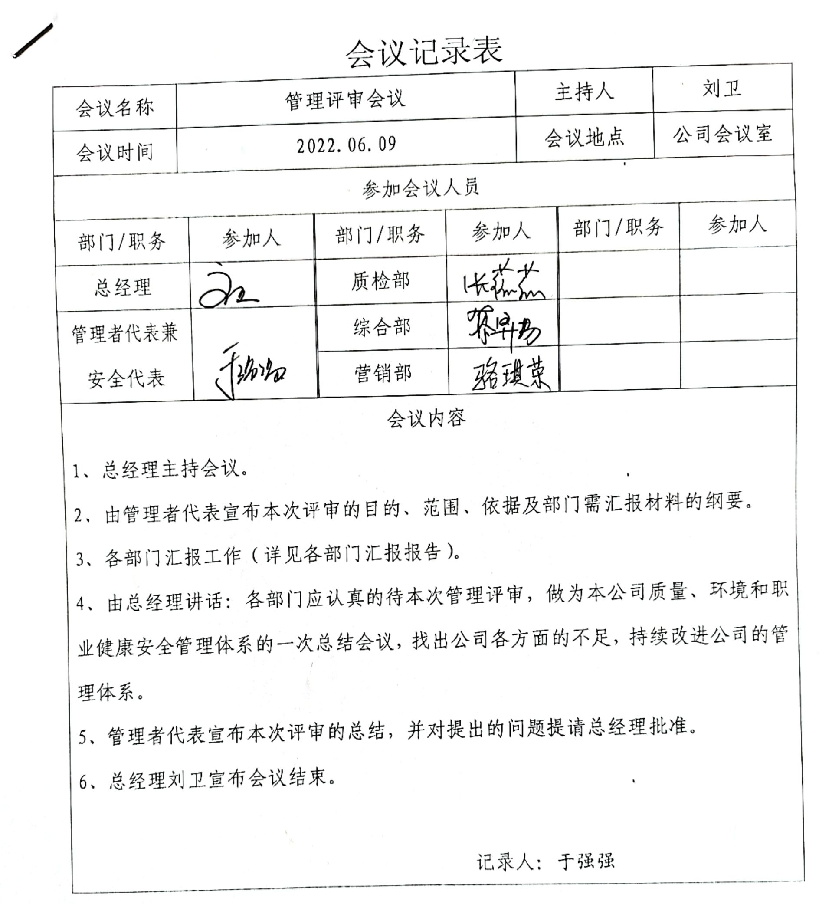  查管理评审输出：  查看了2022.6.9日于强强批准的“管理评审报告”，对公司管理体系的适宜性、有效性、充分性做出了评价。  管理评审结论：现行质量管理体系基本是充分的、适宜的、有效的。  提出了改进措施:  部分员工在执行质量管理体系的时候，主动性不够，往往需要部门主管或其它人员督促，希望人力资源部在这方面进一步宣传、培训。  管理评审的策划及实施基本符合要求。 | Y
改进 | Q：10.1、10.3 | 管理者代表根据总经理意图组织持续改进过程的策划工作，由综合部实施持续改进过程的管理。公司体系运行的持续改进，是通过方针、目标、管理方案的制定与实施，通过内外部的审核结果，管理评审的开展，分析和评价结果、纠正预防措施的实施，促进管理体系的持续改进。并通过对各项工作的考核，不断提出改进要求，全员的质量、环保、职业健康意识、安全意识有了提高，持续改进了管理体系的有效性。 | Y
国家/地方抽查、顾客满意、相关方投诉处理 |  | 自公司成立以来，未受到上级主管部门有关质量的行政处罚。未发生相关方的投诉。  暂时没有国家/地方抽查情况。  目前没有相关行政主管部门的检查处罚，在现场审核也未发现检查处罚、相关方投诉等情况。 | Y
验证资质 |  | 提供了组织营业执照均为有效。 | Y
人数 |  | 23人，与上报人数不一致，一阶段已变更。 | Y
一阶段问题验证 |  | 一阶段审核时发现的问题，经现场验证已关闭，整改措施有效。 | Y

说明：不符合标注N

